八佰伴中心
春节美陈设计制作安装项目

招 标 书

无锡锡山八佰伴商业管理有限公司

2021年11月

目 录
- 总体设想
- 招标程序及时间安排
- 投标须知
- 投标文件（投标函）格式

招标申明：
本次招标本着公开公平公正的原则，参与单位均需拥有相关资质，且如有围标、窜标行为，一经发现，一律列入黑名单。
招标方接受投标方实名或匿名举报，保证为举报者的信息保密，常设举报部门及电话：
八佰伴商业管理公司 营运管理中心
举报邮箱：zhouyi@springland.com.cn或zhouhang@springland.com.cn
举报座机：0510- 82306912或 82751596 （周一至周五：9：00～17:00）

总体设想
为节约公司成本，八佰伴商业管理公司现对 春节美陈设计制作安装项目 进行统一招投
本标书的招标内容为： 八佰伴中心项目的春节美陈设计以及制作安装
本标书的招标涉及门店范围为：八佰伴中心
具体针对本工程的具体情况，我公司对该工程的招标设想如下。

一、对投标单位的资质要求为： 春节美陈设计、制作及安装 ；
二、入围条件：投标单位必须提供类似工作业绩（即以往合作过大型公司的合作案例，且拥有承担道具制作的设备；团队规模：工厂有相关设计人员及技术人员、安装人员；具备跨区域、跨省物流运输能力）；
三、投标价格：由于本次招标没有编制数量和造价标底，因此，投标单位在主要材料甲控乙供的前提下，设计制作造价的比较主要取决于标识导视系统的材料、规格、单价和其它项目费的取费标准，因此，投标单位投标时，必须明示道具的材料、规格、单价和其它项目费的费用数值；
四、评标办法：拟采用“经评审的综合评分最高中标”（详见评标标准部分）。

第二章 邀标程序及时间安排
- 我方于公司网站发出《邀标文件》；
- 我方通过筛选参与线下开标单位，并电话通知；
- 投标单位研究、编制标书并线下现场回标并开标；
- 评标小组谈论，根据综合评分确定中标单位；
- 约投标单位进行价格谈判；
- 发放中标通知书；
- 签订合同。

时 间 表

序号 | 工作内容 | 时间安排
1 | 网上发招标文件 | 2021年11月11日
2 | 网上报名截止日期 | 2021年11月23日
3 | 筛选参与线下开标单位 电话通知 | 2021年11月24日
4 | 线下回标及开标评标 | 2021年12月6日
5 | 合同细节谈判 | 2021年12月15日
6 | 评标及中标通知 | 2021年12月10日
7 | 签订合同 | 2021年12月15日
8 | 项目落地 | 2022年1月1日前

第三章 投标须知
项号 | 内 容 | 说明与要求
1 | 招标人 | 八佰伴中心市场营销部
2 | 招标方式 | 邀请招标
3 | 工程名称 | 八佰伴中心春节美陈设计制作安装项目
4 | 工程规模 | 春节美陈设计制作安装
5 | 承包方式 | 包设计、包工包料，主材价格甲方控制
6 | 质量标准 | 合格工程
7 | 招标范围 | 开业美陈设计制作安装
9 | 工期要求 | 锡山八佰伴制定期限内
10 | 资金来源 | 自 筹
11 | 拦标价 | 25万
12 | 投标人资质要求 | 1、设备：拥有导视系统制作设备及设计能力；  2、团队规模：工厂技术人员，设计人员，安装人员；  3、具备跨区域、跨省物流运输能力。
13 | 投标文件份数 | 正本一份，副本一份，电子版一份
14 | 计价方式 | 投标单位根据标识的材料、尺寸、工艺要求，形成单价。需提供策划方案及报价清单。后期根据点位规划，确认数量，最终形成总价。
15 | 投标时要求提交的资格证明材料原件 | - 营业执照 ②安全生产许可证 ③ 资质证书
16 | 投标保证金 | /
17 | 履约保证金 | /
18 | 评标方法及标准 | 评标小组内部评审；标准：详见《评标标准》
19 | 投标文件提交截止时间 | 线下开标时间以通知为准
20 | 开标 | 线下开标时间以通知为准
21 | 邀请谈判 | 一口价，以投标报价为准；如有疑问，则双方协商
22 | 其 它 | 1、中标单位应根据招标单位的要求，在制作前阶段即安排人员和本次活动需求下单人员沟通、讨论、深化工作，促进本次活动的完善，并为后期的执行做好准备；  2、所有投标单位参与开标环节，完成后选出评分最高单位为中标单位；  3、投标单位对本招标书中的各项定义、约定、要求、条款有异议的，均应在投标时明确声明并提出自己的意见，否则，视同知晓、认可和接受招标书的内容。

投标费用
1. 投标人应承担其方案制作、编制投标文件、递交投标文件以及投标样品所涉及的一切费用，无论投标结果如何，招标人对上述费用概不承担。
2. 投标文件除有关证书及证明原件外，其余一概不退。

投标文件格式
1. 投标人提交的投标文件应当使用招标文件所提供的投标文件全部格式。
2. 投标文件均需打印或使用不褪色的墨水笔书写，字迹应清晰易于辨认，并采用A4纸张装订成册。

造价调整
1. 制作价款及工期调整条件：招标人确认的调整变更。
2. 由于材料及规格变更引起的造价调整，由承包人向招标人提出，经招标人确认后作为结算的依据。

开标内容：
1.布置尺寸说明：
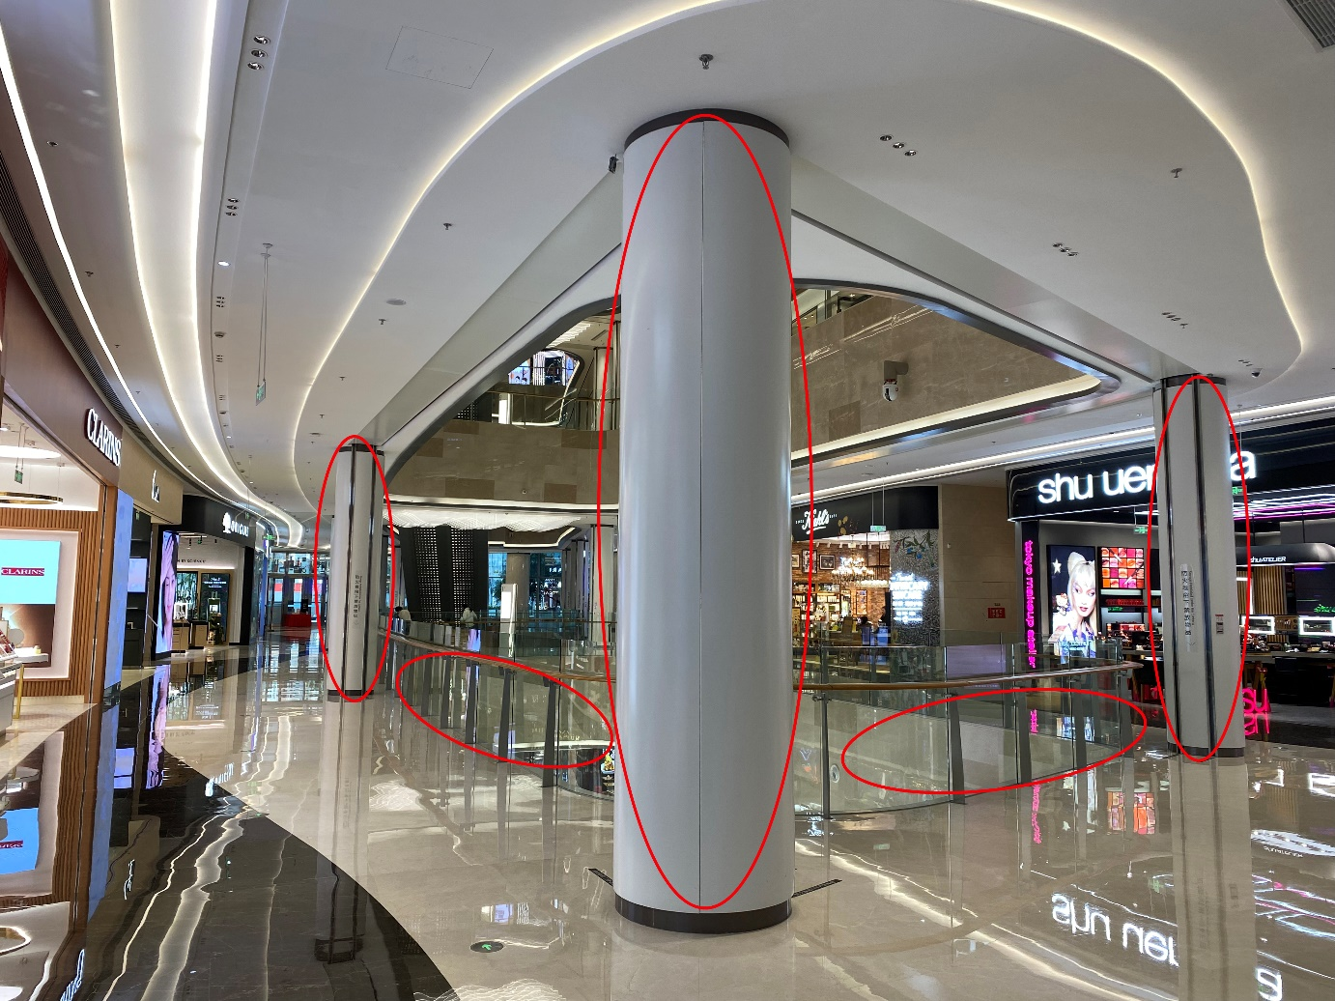
点位1：化妆品中庭柱子及玻璃贴（如图1）；。
图1
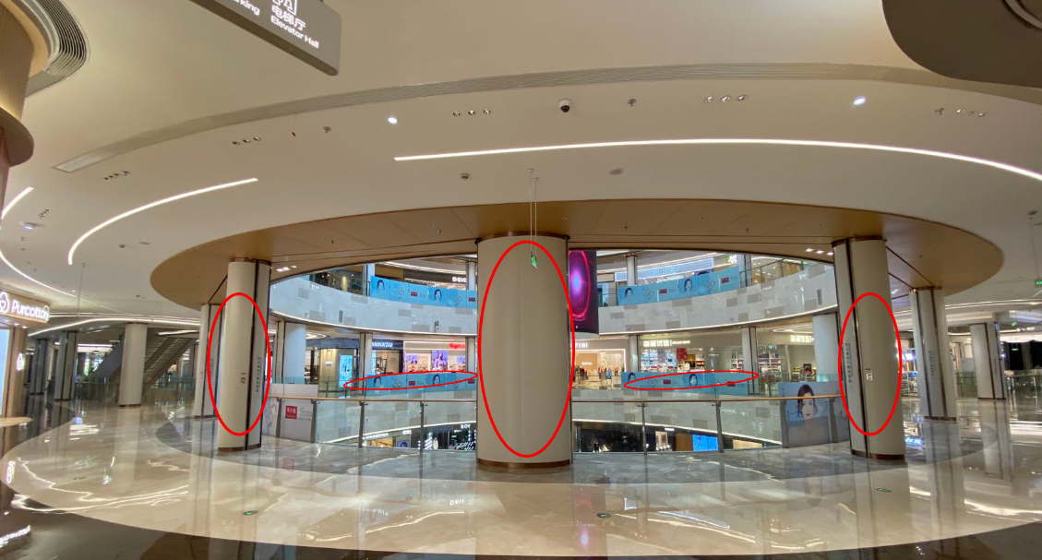
点位2：所有中庭二楼柱子及玻璃贴(主场地)（如图2）；
图2
2.设计要求：
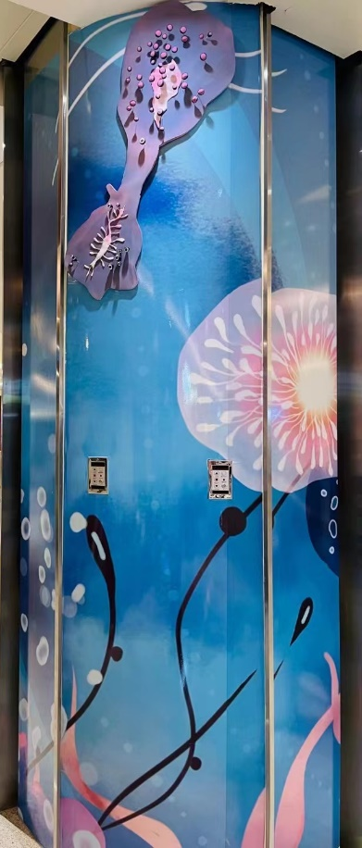
以春节为主题进行设计，要求简洁大气，符合我司调性，项目效果图如图所示。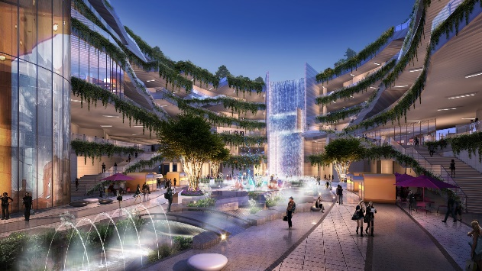


3.报价格式
 | 供应商报价单
 | 项目名称：八佰伴中心春节美陈设计制作安装项目
 | 供方单位名称：
效果图 | 项目名称 | 场地 | 尺寸 | 材质及规格 | 单位 | 数量 | 单价 | 小计
 |  | 中庭柱子 | 直径80cm  高4.2m |  |  | 20
 |  | 中庭柱子 | 直径180cm  高4.2m |  |  | 4
 |  | 中庭玻璃 | 150*130cm |  |  | 115
合计
税费 |  | %增值税发票
运输费 |  | （具体描述）
人工 |  | （具体描述）
总价
优惠价
项目实施工期及质保期 |  | 落地时间：2022年1月1日  质保期：2个月
 | 其他说明：报价包含全部搭建、维护、撤场等相关费用，如对场内设施造成损坏，将照价赔偿。

5.其他要求
1）风格匹配：符合八佰伴中心商圈市场标杆定位，具有独特风格并与装饰风格相匹；
2）动线吻合：与商业动线设计、功能区分相吻合；
3）点位的连续性：点位设计应连续可读，可顺利完成引导功能；
4）点位的完整性：功能应完整，不可缺项；
5）识别性高：设计应遵循实际，易于顾客识别，不同功能很容易区分；
6）展示元素：标识设计需要作为视觉美陈的一部分，外观材质及设计风格需具相应美感；
7）合理考虑宜更换性：购物中心始终处于动态的变化调整过程，设计必须考虑后期调整变化带来的变更，吊挂类型导视需要留出可更换灯的检修口；
8）相关要求不局限以上几点，请完善补充。
6.具体位置说明
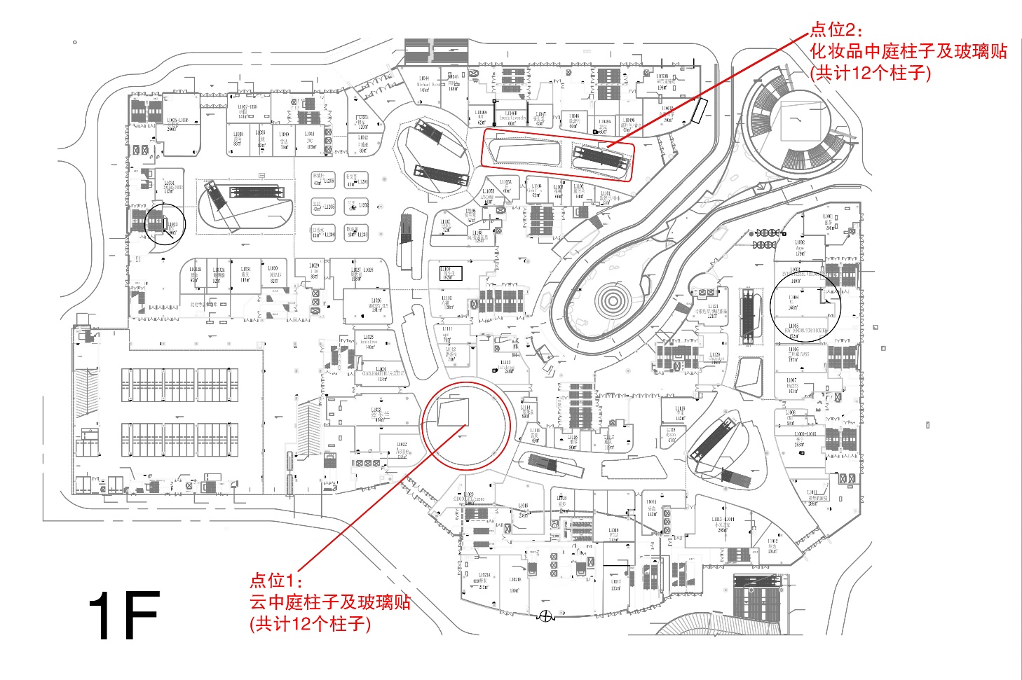
7.评分标准：详见附件

第四章 投标文件（投标函）格式

八佰伴中心春节美陈设计制作安装项目
投标文件

项目编号：

项目名称： 八佰伴中心春节美陈制作安装项目
投标文件内容： 投标函
投标人： （盖公章）
法 定 代 表 人
或其委托代理人： （签字或盖章）
日 期： 年 月 日

目 录
一、法定代表人身份证明书
二、投标单位的资格证明材料
三、投标文件签署授权委托书
四、投标函
五、投标承诺书

一、法定代表人身份证明书

单位名称：

单位性质：

地 址：

成立时间： 年 月 日

经营期限：

姓 名： 性别： 年龄： 职务：
系 的法定代表人。

特此证明。

投标人： （盖公章）
日 期： 年 月 日

二、投标单位资格证明材料
1、营业执照
- 开户行许可证
- 资质证书（包含但不局限于以往合作案例合同）

三、投标文件签署授权委托书

本授权委托书声明：我 （姓名）系 的法定代表人，现授权委托 的 为我公司签署本工程的投标文件的法定代表人授权委托代理人，我承认代理人全权代表我所签署的本工程的投标文件的内容。

代理人无转委托权，特此委托。

代理人：（签字） 性别 ： 年龄：_______

身份证号码： 职务：

投标人： （盖章）

法定代表人： （签字或盖章）

授权委托日期： 年 月 日

四、投 标 函
致：无锡锡山八佰伴商业管理有限公司
1、根据你方八佰伴中心春节美陈设计制作安装项目招标文件，遵照《中华人民共和国招标投标法》等有关规定，经研究上述招标文件的投标须知、合同条款及其他有关文件后，我方愿以 本函第1.1至1.3条 的条件并按上述招标要求、合同条款、工程制作标准和工程计价参考依据的条件要求承包上述工程的制作，并承担任何质量缺陷保修，重新制作责任。
1.1、采用可调价格合同；
1.2、按照合同中规定的道具材料、规格、单价，制作数量和工程产品材料价格变更计算造价；
1.3、同意主材甲控乙供方式。
2、我方已详细审核全部招标文件，包括修改文件（如有时）及有关附件。
3、我方承认投标函附录是我方投标函的组成部分。
4、一旦我方中标，我方保证按合同条款中规定的条件内完成并移交、安装全部软装设施。
5、如果我方中标，我方将按照规定提交 / 作为履约担保。
6、我方同意所提交的投标文件在招标文件的投标须知中第18条规定的投标有效期内有效，在此期间内如果中标，我方将受此约束。
7、除非另外达成协议并生效，你方的中标通知书和本投标文件将成为约束双方的合同文件的组成部分。
8、我方将与本投标函一起，提交人民币 / 元作为投标担保。
投 标 人： （盖章）
单位地址：
法定代表人或其委托代理人： （签字或盖章）
邮政编码： 电话： 传真：
开户银行名称：
开户银行账号：
日期：_____年____月____日

五、投标承诺书

致：锡山八佰伴商业管理有限公司

根据你方八佰伴中心春节美陈设计制作安装项目 招标文件，我方已详细审核全部招标文件，包括修改文件及有关附件。遵照《中华人民共和国招标投标法》等有关规定，经踏勘项目内容和研究上述招标文件的投标须知、合同条款及其他有关文件后，一旦我方中标，我方愿作以下承诺。
1、质量承诺：保证达到质量标准。
2、报价承诺：按商务标书中投标物料的规格、材料、单价完成促销物料清单范围内的全部工作量。

投 标 人： （盖章）
单位地址：
法定代表人或其委托代理人： （签字或盖章）
邮政编码： 电话： 传真：
开户银行名称：
开户银行账号：
开户银行地址：
开户银行电话：

日期：_____年____月____日

八佰伴中心春节美陈设计制作安装项目招标评标标准
评审人： 评审时间： 年 月 日
标别 | 评分项目类别 | 评分项目 |  | 标准分值 | 竞标单位1 | 竞标单位2 | 竞标单位3
技术标 | 公司规模（8%） | 注册资金 |  | 1
技术标 | 公司规模（8%） | 相关资格认证 |  | 1
技术标 | 公司规模（8%） | 设备 | 数量 | 1
技术标 | 公司规模（8%） | 设备 | 产能 | 1
技术标 | 公司规模（8%） | 技术工人 | 数量 | 1
技术标 | 公司规模（8%） | 技术工人 | 技能 | 1
技术标 | 公司规模（8%） | 执行人员 | 数量 | 1
技术标 | 公司规模（8%） | 执行人员 | 资质 | 1
技术标 | 公司规模（8%） | 小计： |  | 8
技术标 | 以往业绩（5%） | 合作的公司 |  | 2
技术标 | 以往业绩（5%） | 制作种类业绩 |  | 3
技术标 | 以往业绩（5%） | 小计： |  | 5
技术标 | 配送（3%） | 包装安全，物流保障 |  | 3
技术标 | 安装、质保（4%） | 安装、质保具体承诺 |  | 4
技术标 | 小计（20%）： |  |  | 20
设计标 | 与项目风格相符 |  |  | 7
设计标 | 创意亮点且具备可实现性 |  |  | 8
设计标 | 便于后期维保 |  |  | 5
设计标 | 小计（20%） |  |  | 20
商务标 | 报价（60%） |  |  | 60
评分合计： |  |  |  | 100
备注：
评标小组成员(签字）：

